ÉCOLE NATIONALE DES PONTS ET CHAUSSÉES, ÉCOLES NATIONALES SUPÉRIEURES DE L'AÉRONAUTIQUE ET DE L'ESPACE, DE TECHNIQUES AVANCÉES, DES TÉLÉCOMMUNICATIONS, DES MINES DE PARIS, DES MINES DE SAINT-ÉTIENNE, DES MINES DE NANCY, DES TÉLÉCOMMUNICATIONS DE BRETAGNE, ÉCOLE POLYTECHNIQUE (FILIÈRE TSI) CONCOURS D'ADMISSION 2002
PREMIÈRE ÉPREUVE DE PHYSIQUE Filière MP
(Durée de l'épreuve : $3$ heures; l'usage de la calculatrice est autorisé)
Sujet mis à disposition des concours : Cycle international, ENSTIM, INT, TPE-EIVP
Les candidats sont priés de mentionner de façon apparente sur la première page de la copie : Physique I - Filière MP
L'énoncé de cette épreuve, particulière aux candidats de la filière MP, comporte 7 pages.
- Si, au cours de l'épreuve, un candidat repère ce qui lui semble être une erreur d'énoncé, il le signale sur sa copie et poursuit sa composition en expliquant les raisons des initiatives qu’il est amené à prendre.
- Tout résultat fourni dans l'énoncé peut être utilisé pour les questions ultérieures, même s'il n'a pas été démontré.
- Il ne faudra pas hésiter à formuler tout commentaire qui semblera pertinent, même lorsque l'énoncé ne le demande pas explicitement. Le barème tiendra compte de ces initiatives ainsi que des qualités de rédaction de la copie.
ASPECTS DES TRANSITIONS
Les deux parties proposées dans cette épreuve sont indépendantes. La première partie étudie l'équilibre d'un fluide décrit par l'équation de Van der Waals et la transition d'état liquide-vapeur. La seconde partie de l'épreuve traite de l'évolution d'un système thermodynamique vers un état stationnaire de non-équilibre.
I - Forces et limites de l'équation d'état de Van der Waals.
À la différence de l'équation d'état des gaz parfaits, cette équation rend compte des transitions de phase liquide-vapeur et de l'existence d'un point critique. Elle permet aussi de modéliser l'existence de retards aux changements d'état. Néanmoins, et particulièrement au voisinage du point critique, il subsiste des écarts notables entre ses prévisions et l'expérience.
I-A L'équation de Van der Waals et les mesures au voisinage du point critique.
L'équation de Van der Waals relie la pression $P$, le volume $V$ et la température $T$ d'un fluide en introduisant deux constantes $a$ et $b$, positives et caractéristiques de ce fluide ; pour une mole, et en notant $R$ la constante des gaz parfaits :
$$P+\frac{a}{V^{2}}(V−b)=RT.$$
1 - Établir l'équation de Van der Waals pour $n$ moles de fluide en utilisant des considérations sur le caractère intensif ou extensif des variables. Dans la suite, on raisonnera sur une mole de fluide.
2 - La constante $b$, nommée covolume, représente l'effet de la répulsion à courte distance entre deux molécules. Dans le cas de molécules de faible atomicité, donner un ordre de grandeur numérique raisonnable pour $b$ en vous appuyant sur un modèle simple.
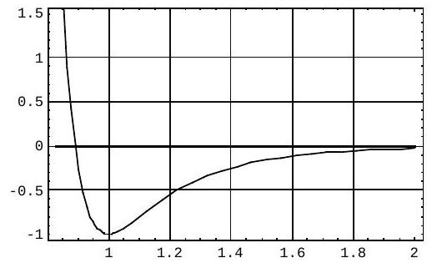
$◻$ 3 - La figure ci-contre représente, en unités réduites, l'énergie d'interaction $W$ entre deux molécules, en fonction de la distance $r$ séparant leurs centres de masse. À grande distance, $W∝r^{−6}$. Commenter cette figure ; sau-riez-vous nommer, voire décrire l’origine physique de l'interaction à grande distance ? à très courte distance ?
4 - Quel effet représente la constante $a$ ? Comment justifier le signe positif de $a$ ? Comment interpréter le fait que le terme correctif de la pression (la référence étant le gaz parfait) soit une fonction décroissante du volume ?
5 - $L$ 'isotherme critique est celle qui possède dans le diagramme $(P,V)$ un point critique, point d'inflexion de pente nulle. Déterminer en fonction des constantes $a,b$ et $R$ les coordonnées $P_{c},V_{c}$ et $T_{c}$ du point critique C. Justifier le fait que Van der Waals ait pu prévoir les coordonnées du point critique de l'hélium ( $T_{c}=5,2 K,P_{c}=2,275×{10}^{5} Pa$ ) en 1873 , bien avant que la technique ne permette d'atteindre de telles températures. Aurait-il été légitime d'exiger a priori la relation $P_{c}V_{c}=RT_{c}$ ?
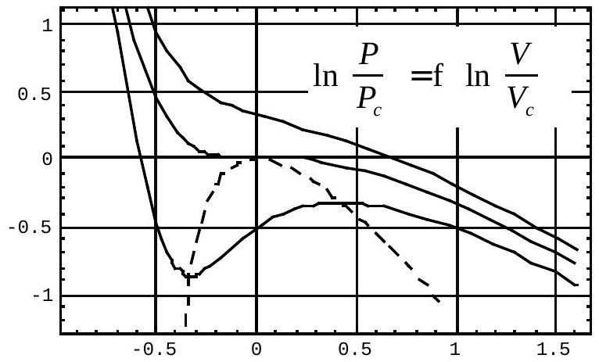
6 - Commenter le diagramme cicontre, représentant trois isothermes du fluide décrit par l'équation [1] pour les températures $T_{1}>T_{c},T_{2}=T_{c}$ et $T_{3}<T_{c}$. La courbe en pointillés est le lieu des points où $\frac{∂P}{∂V_{T}}=0$.
7 - Représenter dans un diagramme analogue l'allure des isothermes pour un fluide réel quand il ne se produit aucun retard au changement d'état. Faire figurer sur ce dernier diagramme la courbe de saturation.
8 - Quel est le facteur de compressibilité critique $Z_{c}=\frac{P_{c}V_{c}}{RT_{c}}$ prévu par l'équation de Van der Waals ? On mesure en fait des coefficients $z_{c}$ compris entre 0,29 et 0,31 .
9 - Les variables réduites $p_{r}=\frac{P}{P_{c}},v_{r}=\frac{V}{V_{c}}$ et $θ_{r}=\frac{T}{T_{c}}$ permettent la représentation de tous les «fluides de Van der Waals» par une équation unique, qui s'écrit :
$$p_{r}=\frac{αθ_{r}}{βv_{r}−1}\frac{γ}{v_{r}^{2}}.$$
Déterminer les valeurs de $α,β$ et $γ◻◻$ ( on trouvera que ce sont des nombres entiers) $◻$.
10 - Soient $ρ$ la masse volumique du fluide et $ρ_{c}$ sa valeur au point critique. Introduisant les écarts réduits $ρ∗=\frac{ρ−ρ_{c}}{ρ_{c}}$ et $p∗=\frac{P−P_{c}}{P_{c}}$, trouver la valeur de l'exposant critique $δ$, défini par la propriété suivante, que l’on établira :
sur l'isotherme critique, pour $\left|ρ^{∗}\right|≪1,p∗≈D{\left|ρ^{∗}\right|}^{δ}$, où $D$ est une constante.
11 - La valeur expérimentale de $δ$ est $δ_{\text{exp }}=4,80±0,02$; en quoi la différence $\left|δ_{\text{exp }}−δ\right|$ renseigne-t-elle sur le modèle de Van der Waals?
12 - Proposer un dispositif expérimental permettant de faire passer un échantillon de fluide par un état très voisin du point critique. Quel phénomène optique permet de repérer le passage par le point critique ? Quelle en est l'origine?
I-B Énergie interne, capacité calorifique molaire à volume constant et entropie d'un gaz de Van der Waals.
Dans cette section, nous nous proposons de comparer un gaz de Van der Waals au gaz parfait associé. L'énergie interne est notée $U$ et l'entropie $S$.
13 - À partir de l'expression différentielle du deuxième principe de la thermodynamique, établir l'équation de Helmholtz ci-dessous pour un fluide divariant :
$${\frac{∂U}{∂V}}_{T}=T^{2}\frac{∂(P/T)}{∂T}.$$
14 - En déduire, sous forme d'une intégrale portant sur le volume, la différence entre l'énergie interne d'une mole de fluide et l'énergie interne d'une mole de gaz parfait pris tous deux à la température $T$ et dans le volume $V$.
15 - Comment s’exprime cette différence dans le cas du gaz de Van der Waals ?
16 - Quel est le comportement d'un gaz de Van der Waals dans une détente de Joule-Gay-Lussac?
17 - Comparer les capacités calorifiques molaires à volume constant des deux gaz.
18 - En considérant la différentielle de l'énergie libre $F=U−TS$, montrer que la différence des énergies libres molaires du gaz de Van der Waals (VdW) et du gaz parfait (GP) s'écrit
$$F_{VdW}(T,V)−F_{GP}(T,V)=\frac{a}{V}−RTln⁡\frac{V−b}{V}.$$
Exprimer, dans la représentation ( $T,V$ ), l'équation d'une adiabatique réversible pour une mole de gaz de Van der Waals.
I-C Isothermes pour $T<T_{c}$, états instables, états métastables et courbe spinodale.
On se propose d'établir le théorème de Maxwell qui permet de remplacer l'isotherme déduite de l'équation de Van der Waals par une isotherme présentant un palier de changement d'état. Il s'agit d'abord de trouver la pression à laquelle est observé le changement d'état à la température $T$, avec $T<T_{c}$. On discutera ensuite de la signification des portions de l'isotherme initiale qui ont disparu.
19 - En se référant au diagramme ci-dessous, donner sans démonstration la relation liant les potentiels chimiques molaires (notés $μ$ ) des deux phases : liquide au point A et vapeur au point B. Établir la relation entre les aires hachurée de ce diagramme (ce résultat constitue le théorème de Maxwell). On pourra, par exemple, partir de l'expression de la différentielle du potentiel chimique molaire dans la représentation ( $T,P$ ) pour des grandeurs molaires :
$dμ=−s dT+v dP$, ou encore exprimer directement $\int_{A}^{B}{ }P dv…$
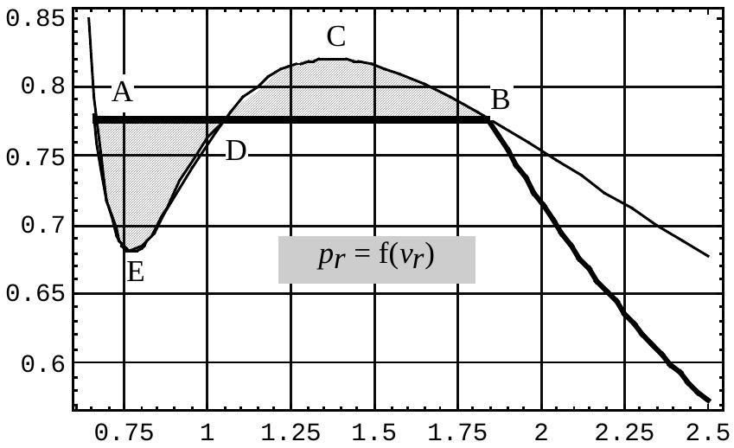
20 - On admet que les états décrits par l'équation de Van der Waals et correspondant à une valeur négative du coefficient de compressibilité isotherme sont des états thermodynamiquement instables. Où ces états sont-ils représentés sur l'isotherme dessinée plus haut?
21 - Quelle est l'équation $P=g(V)$ de la courbe dite spinodale, située sous la courbe de saturation, qui sépare les états instables des autres états ?
22 - Pour l'eau $a=0,545{ m}^{6}$. Pa.mol $^{−2}$ et $b=3,05×{10}^{−5}{ m}^{3}.{mol}^{−1}$. Jusqu'à quelle pression maximale, exprimée en atmosphères, peut-on espérer comprimer de l'eau vapeur à $T={100}^{∘}C$ sans observer la formation de gouttes
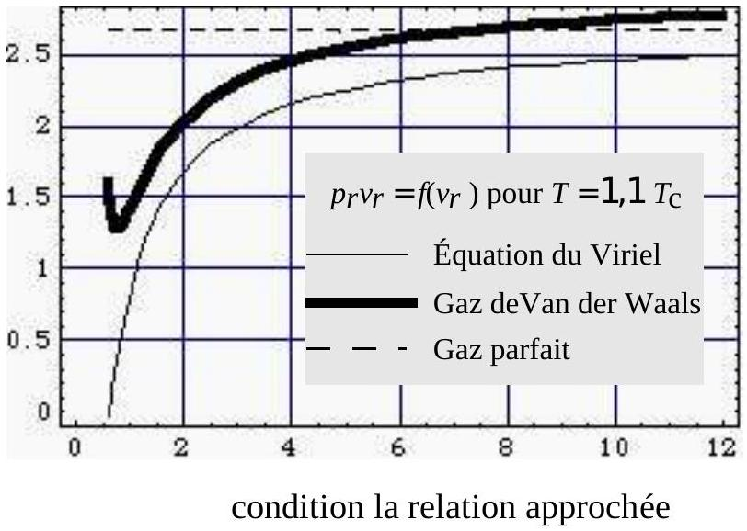
liquides (on prendra $R=8,31 J.K^{−1}$ ) ?
23 - Sous pression assez faible, loin des conditions de liquéfaction et dans un domaine limité de température, on peut donner à la relation $P=f(V)$ d'une mole de gaz réel la forme, dite du Viriel :
$$PV=RT 1+\frac{A(T)}{V}+\frac{B(T)}{V^{2}}+….$$
Indiquer, sans développer le calcul, sous quelle
$p_{r}v_{r}≈\frac{8θ_{r}}{3}1+\frac{1}{3}1−\frac{27}{8θ_{r}}\frac{1}{v_{r}}+\frac{1}{9v_{r}^{2}}$ est valide pour le gaz de Van der Waals.
Commenter cette relation (sens, ordres de grandeur...).
Fin de cette partie
II - Évolution vers un état stationnaire de non-équilibre.
Un éleveur de moutons installe un pédiluve à l'entrée de ses installations et il souhaite maîtriser en été la température d'eau qu'il contient. Une étendue de
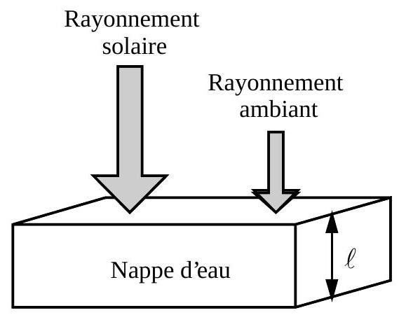
solution aqueuse est assimilée à de l'eau pure d'épaisseur uniforme $ℓ$ et de dimensions horizontales très supérieures à $ℓ$. La masse volumique de l'eau est $ρ=1000 kg⋅{ m}^{−3}$, sa chaleur spécifique $C_{p}=4185 J.{kg}^{−1}.K^{−1}$. À l'instant initial, $t=0$, la température du pédiluve est uniforme et notée $T_{i}$. La nappe d'eau est soumise, pour $t>0$, au rayonnement solaire et au rayonnement ambiant ; sa température, uniforme à chaque instant, est notée $T(t)$. On précise et on suppose que :
- La fraction $F$ de la puissance émise dans le domaine de longueur d'onde $[0,λ]$ par un corps noir à la température $TestF\frac{λ}{λ_{max}}=0,15399×\int_{0}^{0,20141\frac{λ}{λ_{max}}}{ }\frac{du}{u^{5}[exp⁡(1/u)−1]}$, où $λ_{max}T=2900μ m.K$.
- L'éclairement solaire, $E_{s}=1000 W.m^{−2}$, et l'éclairement ambiant, $E_{a}=250 W.m^{−2}$, sont l'un et l'autre spectralement distribués comme des corps noirs de températures respectives $T_{s}=5800 K$ et $T_{a}=290 K$.
- Les figures ci-après rappellent, en unités réduites, l’allure de la densité spectrale de l'énergie volumique du rayonnement thermique (formule de Planck) et le graphe de $F(x)$; un tableau précise ensuite quelques valeurs numériques.
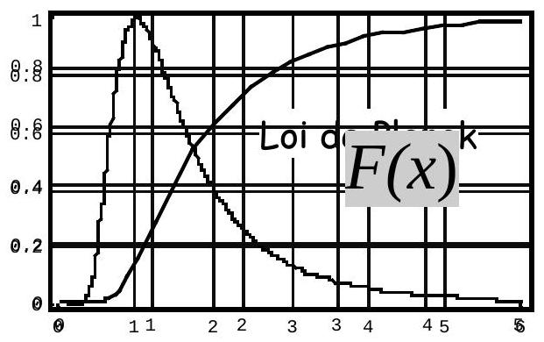
$$x=λ/λ_{\text{max }}$$ | 0 | 0,3 | 0,6 | 1,4 | 2,0 | $$∞$$
$$F(x)$$ | 0 | $$5,5×{10}^{−5}$$ | 0,0325 | 0,4911 | 0,7196 | 1

- L'évaporation de l'eau est négligée.
- Les échanges thermiques conducto-convectifs entre la nappe d'eau et l'air ambiant, de température $T_{α}$, se font selon la loi de Newton avec un coefficient surfacique $h$ uniforme et constant.
- La nappe d'eau rayonne de façon isotrope.
- Dans le domaine spectral concerné, on néglige toute réflexion sur la nappe d'eau.
2-A Absorption du rayonnement solaire et du rayonnement ambiant par l'eau.
L'indice complexe de l'eau, noté $n^{∗}=n+jK\left(j^{2}=−1\right)$, rend compte simultanément du déphasage et de l'atténuation d'une onde se propageant dans le milieu ( $n$ est l'indice optique habituel). Le champ électrique d'une onde monochromatique plane de pulsation $ω=\frac{2πc}{λ}$ se propageant dans la direction des $x$ croissants vers le bas (l'incidence est normale) s'écrit ainsi $E=E_{0}exp⁡j\frac{nωx}{c}exp⁡\frac{Kωx}{c}exp⁡(−jωt)$, où $c$ est la célérité de la lumière.
L'intensité de l'onde, proportionnelle au carré de la norme du champ, s'écrit
$I(x)=I(0)exp⁡\frac{2Kωx}{c}=I(0)exp⁡\left(−α_{x}\right)$, ce qui définit le coefficient d'absorption $α$.
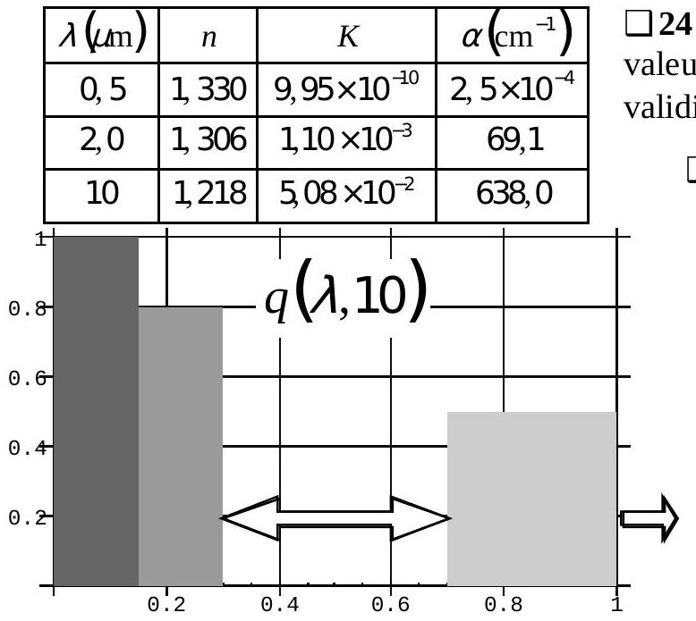
$◻24$ - Le tableau ci-contre fournit quelques valeurs numériques. Vérifier numériquement la validité de la relation entre $K$ et $α$.
25 - Exprimer, en fonction de $α$ et de $ℓ$, la fraction $q(λ,ℓ)$ de l'intensité du rayonnement de longueur d'onde $λ$ absorbé par la nappe d'eau d'épaisseur $ℓ$.
26 - Pour une nappe d'eau de 10 cm d'épaisseur, une documentation commerciale propose les données figurant dans le diagramme ci-contre. Noter les fenêtres de transparence (flèches) pour $0,3<λ<0,7$ et $λ>1$. En utilisant ce diagramme et les indications données plus haut sur le corps noir, calculer numériquement la fraction du rayonnement solaire total absorbé, noté $Q_{s}$ (10). Calculer également la fraction $Q_{a}(10)$ du rayonnement ambiant total absorbé.
27 - Exprimer le lien entre $Q_{s}(10)$ et $Q_{s}(20)$. Calculer $Q_{s}(20)$.
2-B Évolution temporelle de la température de la nappe d'eau.
L'éleveur choisit le matériau constituant le fond du pédiluve. Il calcule l'instant $t_{1}$ où la température du pédiluve d'épaisseur $ℓ=10 cm$ et de température initiale $T_{i}={17}^{∘}C$ atteint la température $T_{f}={25}^{∘}C$, en distinguant deux hypothèses extrêmes.
1 - Première hypothèse.
La surface $S_{p}$ sur laquelle repose l'eau réfléchit totalement l'intensité de tout rayonnement dans tout le domaine spectral concerné. Elle est également parfaitement isolante.
28 - Quel est dans ce cas le pourcentage de la lumière solaire incidente absorbé au total par la nappe d'eau?
29 - Nommer et décrire les phénomènes dont le système étudié est le siège ; en déduire le bilan énergétique de la nappe d'eau. Calculer en kelvins par heure les vitesses de réchauffement $V_{r}(0)$ et $V_{r}\left(t_{1}\right)$ pour $h=10 W⋅{ m}^{−2}⋅{ K}^{−1}$. La valeur numérique de la constante de Stefan est $σ=5,7×{10}^{−8} W⋅{ m}^{−2}⋅{ K}^{−4}$.
30 - On néglige le rôle de la convection. Exprimer le bilan énergétique sous la forme :
$$τT_{r}^{3}\frac{ dT}{ dt}=T_{r}^{4}−T^{4},$$
où $τ$ est une constante de temps que l'on calculera et où $T_{r}$ est la température de référence, dont on donnera la signification physique.
31 - Intégrer l'équation de bilan et calculer en heures la valeur numérique de l'instant $t_{1}$. On donne: $\int{ }\frac{du}{1−u^{4}}=\frac{1}{2}arctan⁡(u)+\frac{1}{4}ln⁡\left|\frac{1+u}{1−u}\right|+C^{te}$.
32 - On conserve maintenant le terme d'échange convectif et on linéarise l'équation obtenue plus haut. Montrer qu'elle peut se mettre sous la forme :
$$τ_{0}\frac{ dT}{ dt}=T_{0}−T,$$
où $τ_{0}$ et $T_{0}$ sont des constantes dont on établira l'expression.
33 - Calculer $t_{1}$ dans les deux cas suivants : convection faible $h=10 W⋅{ m}^{−2}⋅{ K}^{−1}$ et convection forte $h=50 W⋅{ m}^{−2}⋅{ K}^{−1}$.
2 - Seconde hypothèse.
La surface $S_{p}$ est assimilable à un corps noir (totalement absorbant) dont on note $T_{p}(t)$ la température. Elle est toujours parfaitement isolante.
34 - La vitesse de réchauffement sera-t-elle plus grande ou plus petite que dans le cas précédent ? Justifier votre réponse sans calcul.
35 - Écrire l'équation de bilan énergétique de la nappe. Calculer la vitesse de réchauffement initiale $V_{R}(0)$ pour $h=10 W⋅{ m}^{−2}⋅{ K}^{−1}$.
36 - On néglige la convection. Démontrer que l'évolution de la température de la nappe se déduit d'une équation de la même forme que l'équation vue plus haut, mais avec une nouvelle température de référence dont la valeur numérique n'est pas réaliste.
FIN DE CE PROBLÈME
FIN DE L'ÉPREUVE

